Междинен финансов отчет

Химимпорт АД

31 март 2011 г.



Съдържание

 | Страница
Междинен съкратен отчет за финансовото състояние | 1
Междинен съкратен отчет за всеобхватния доход | 3
Междинен съкратен отчет за промените в собствения капитал | 5
Междинен съкратен отчет за паричните потоци | 5
Пояснения към междинния съкратен финансов отчет | 6

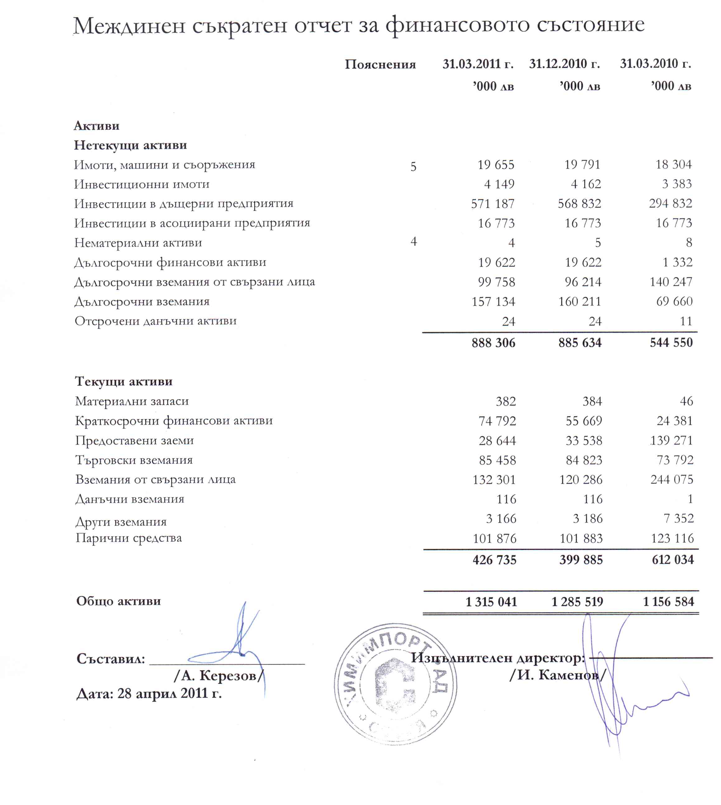
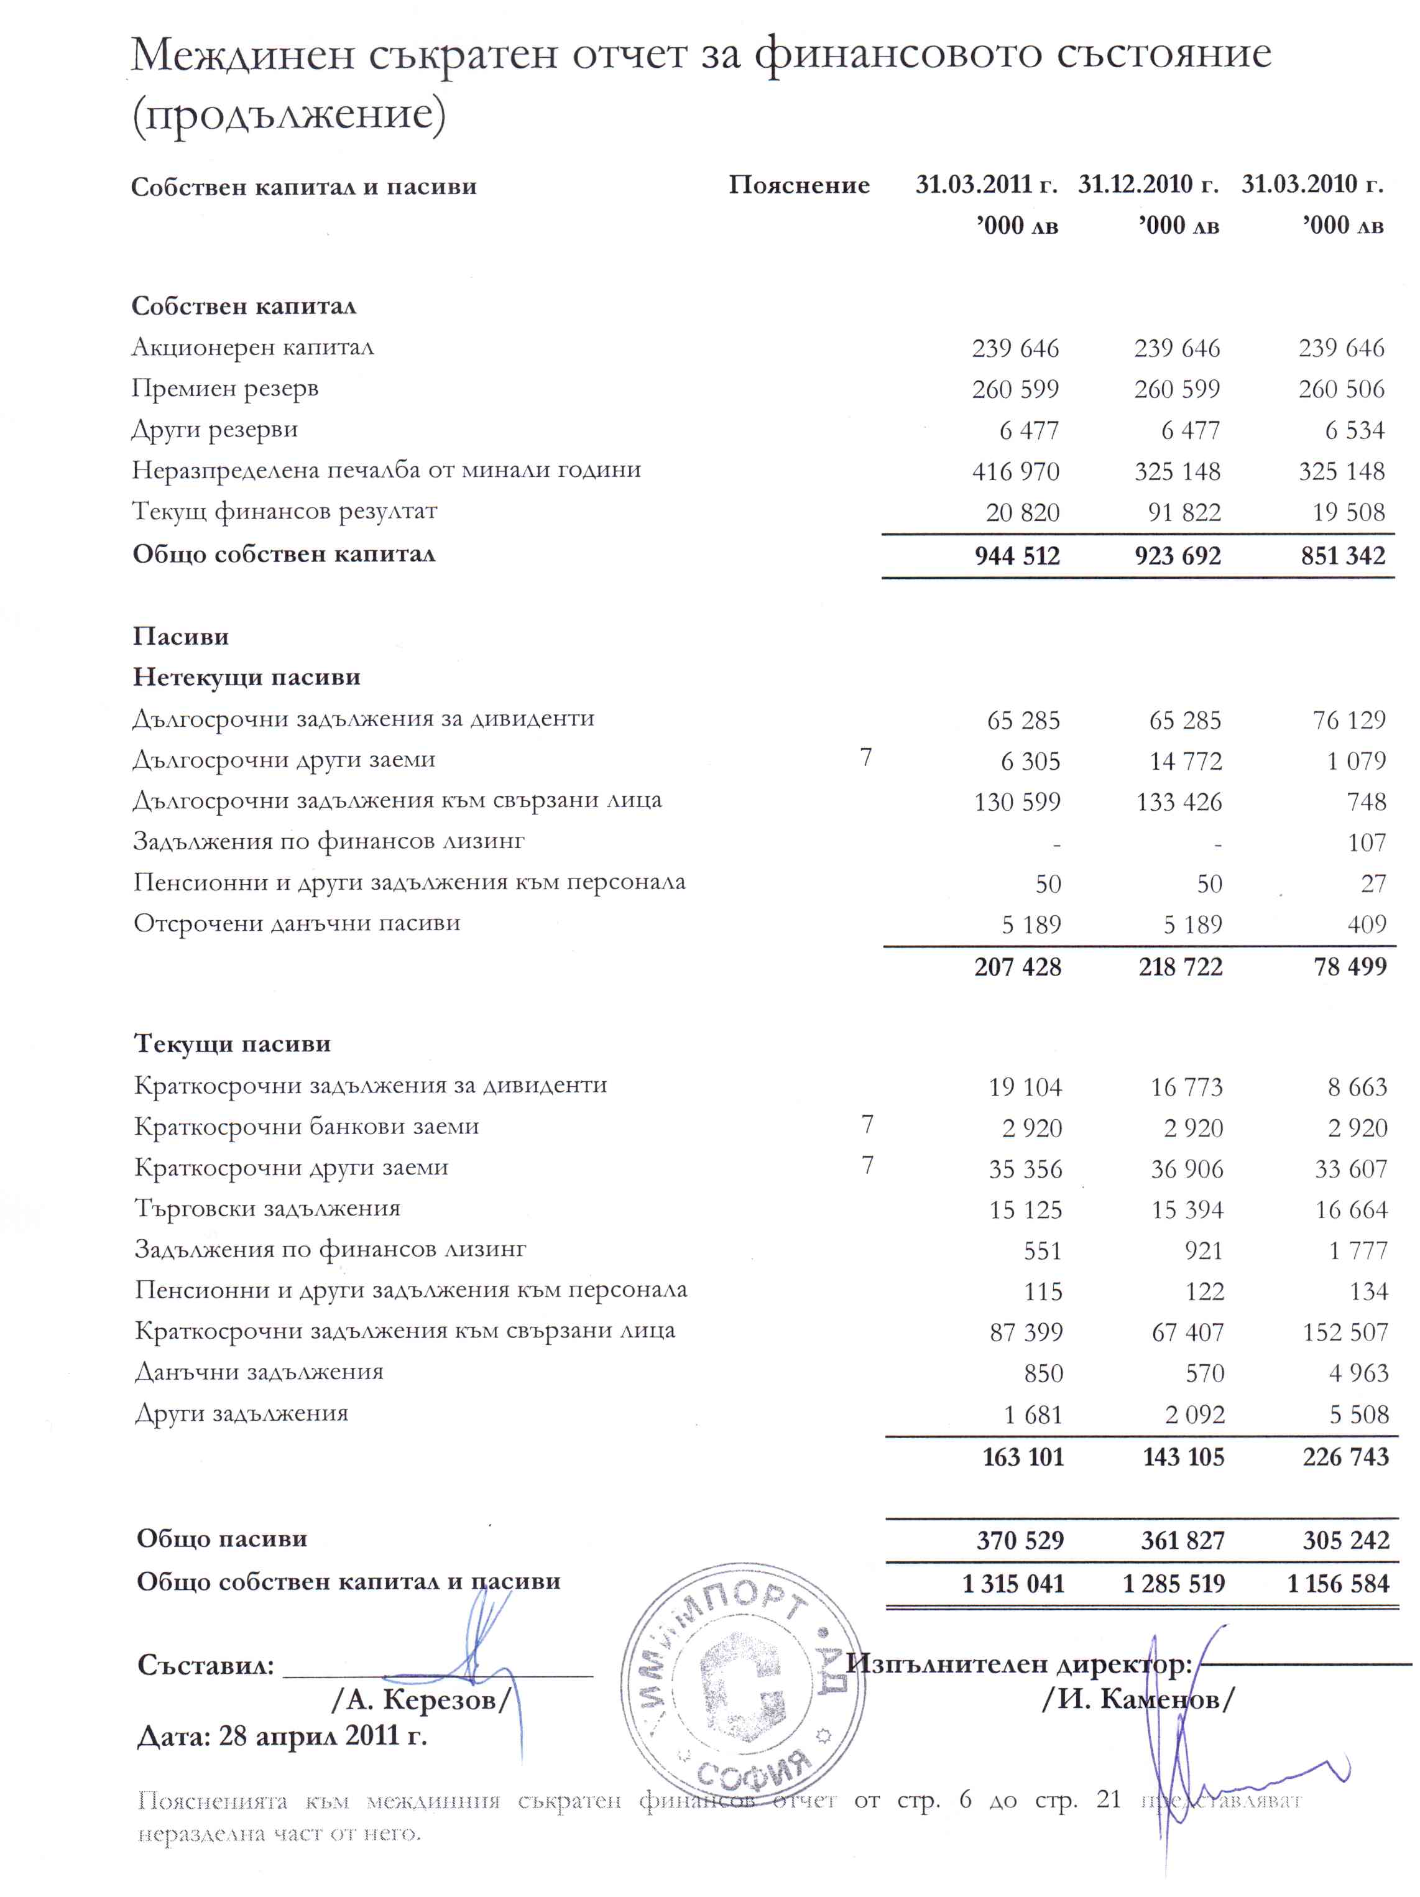

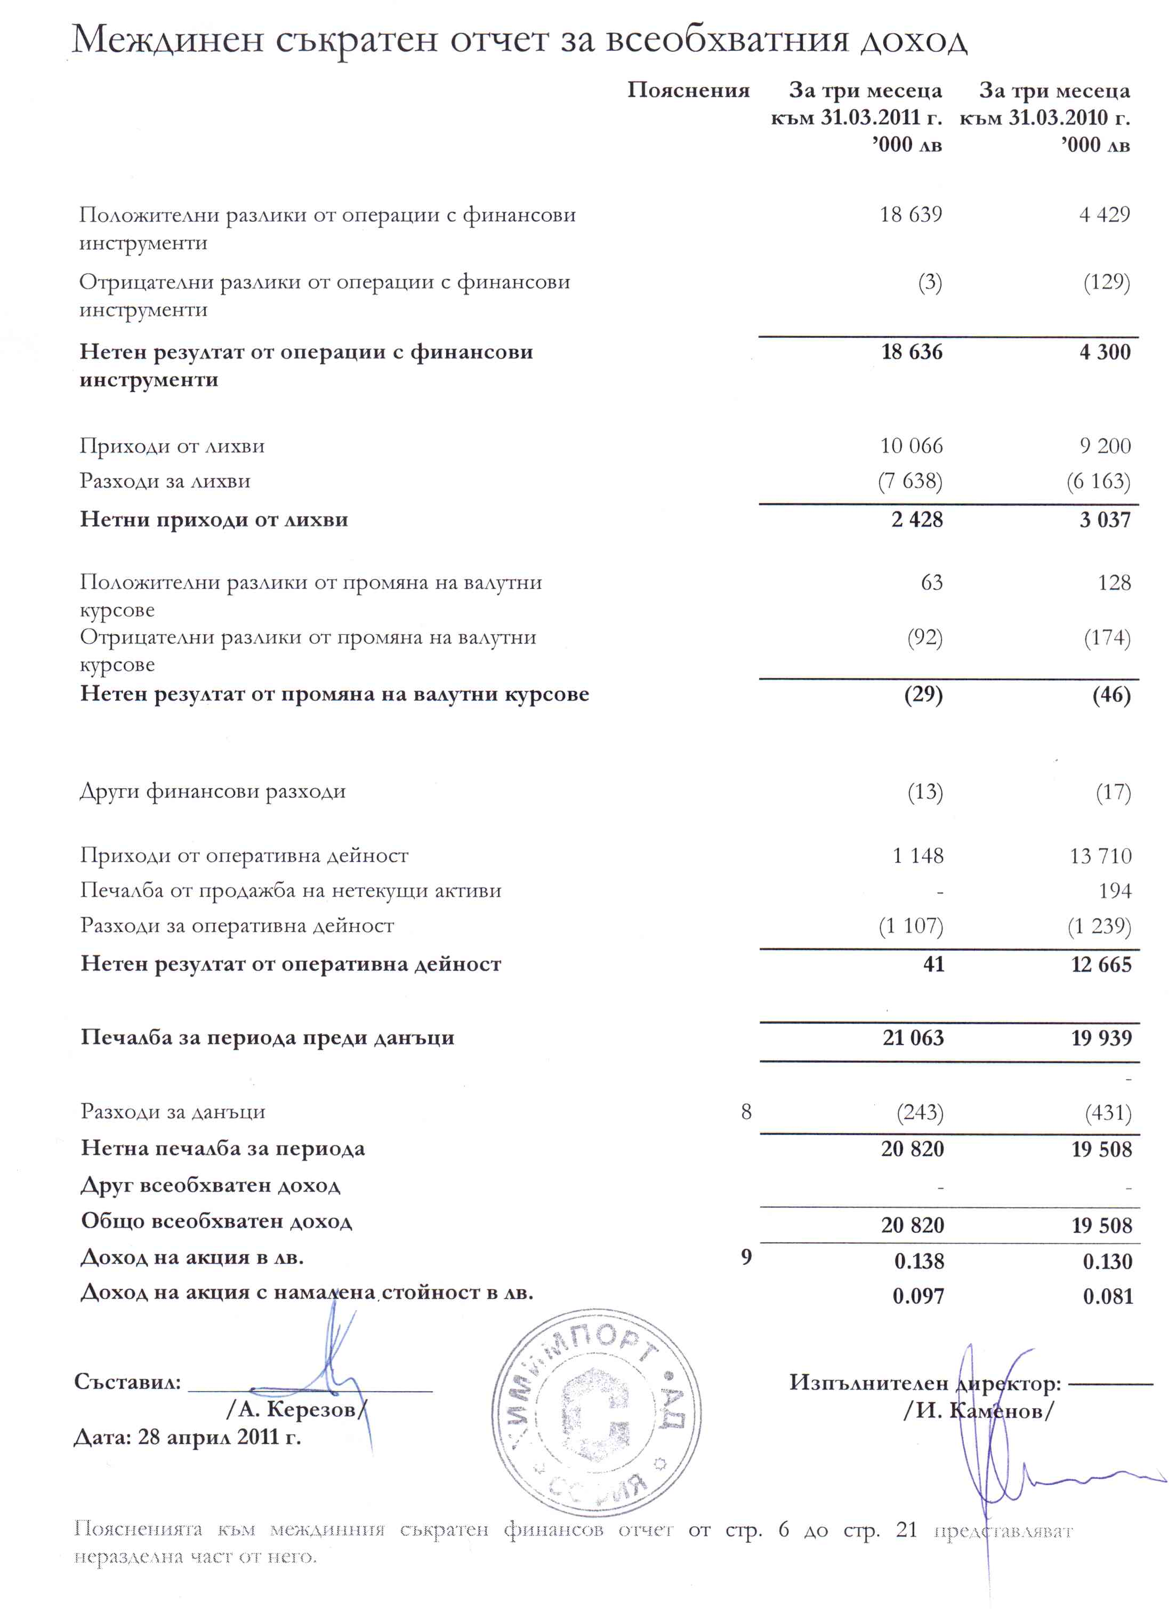
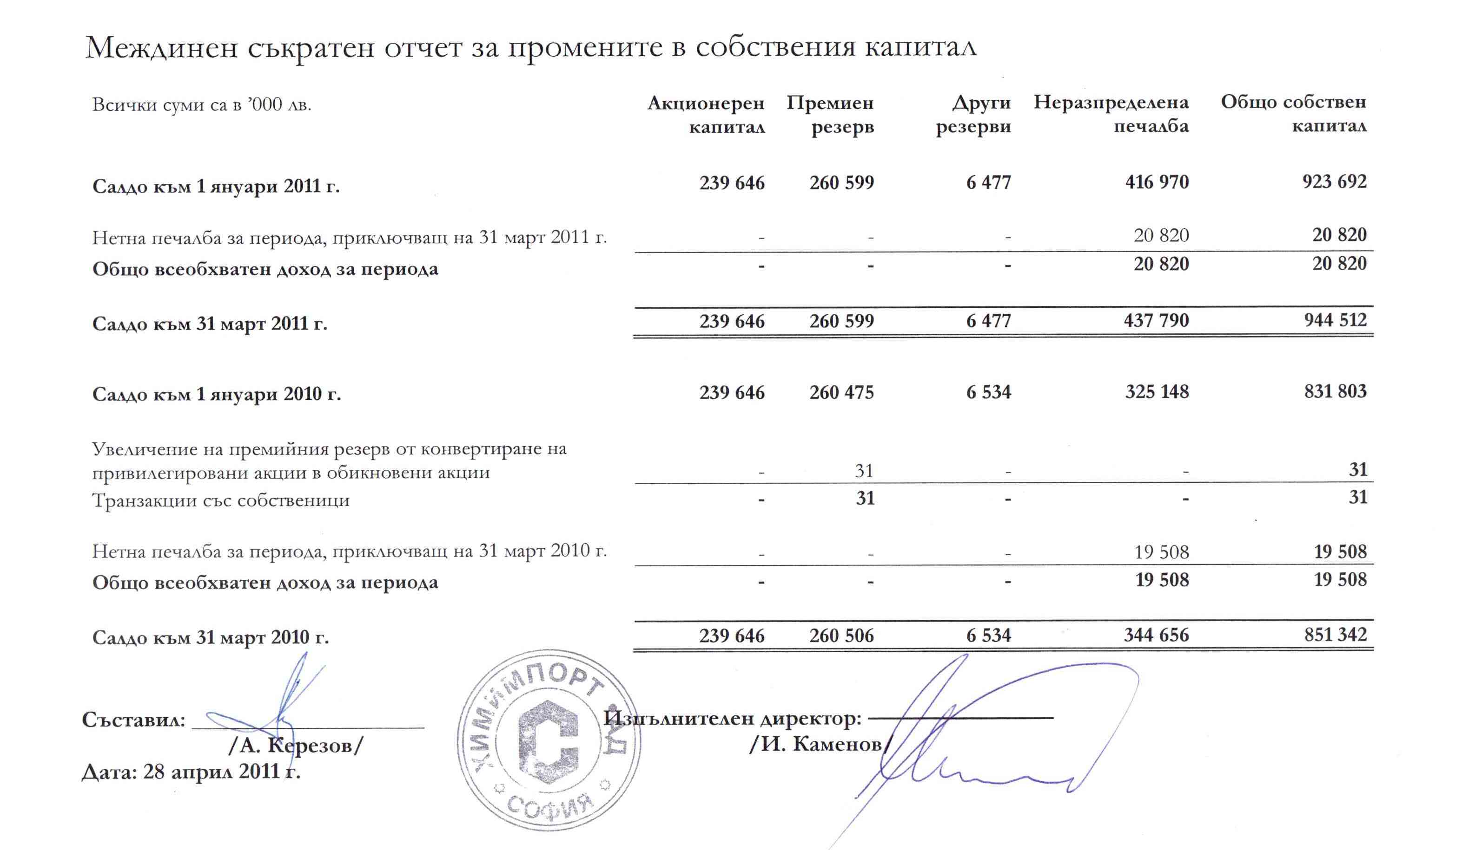
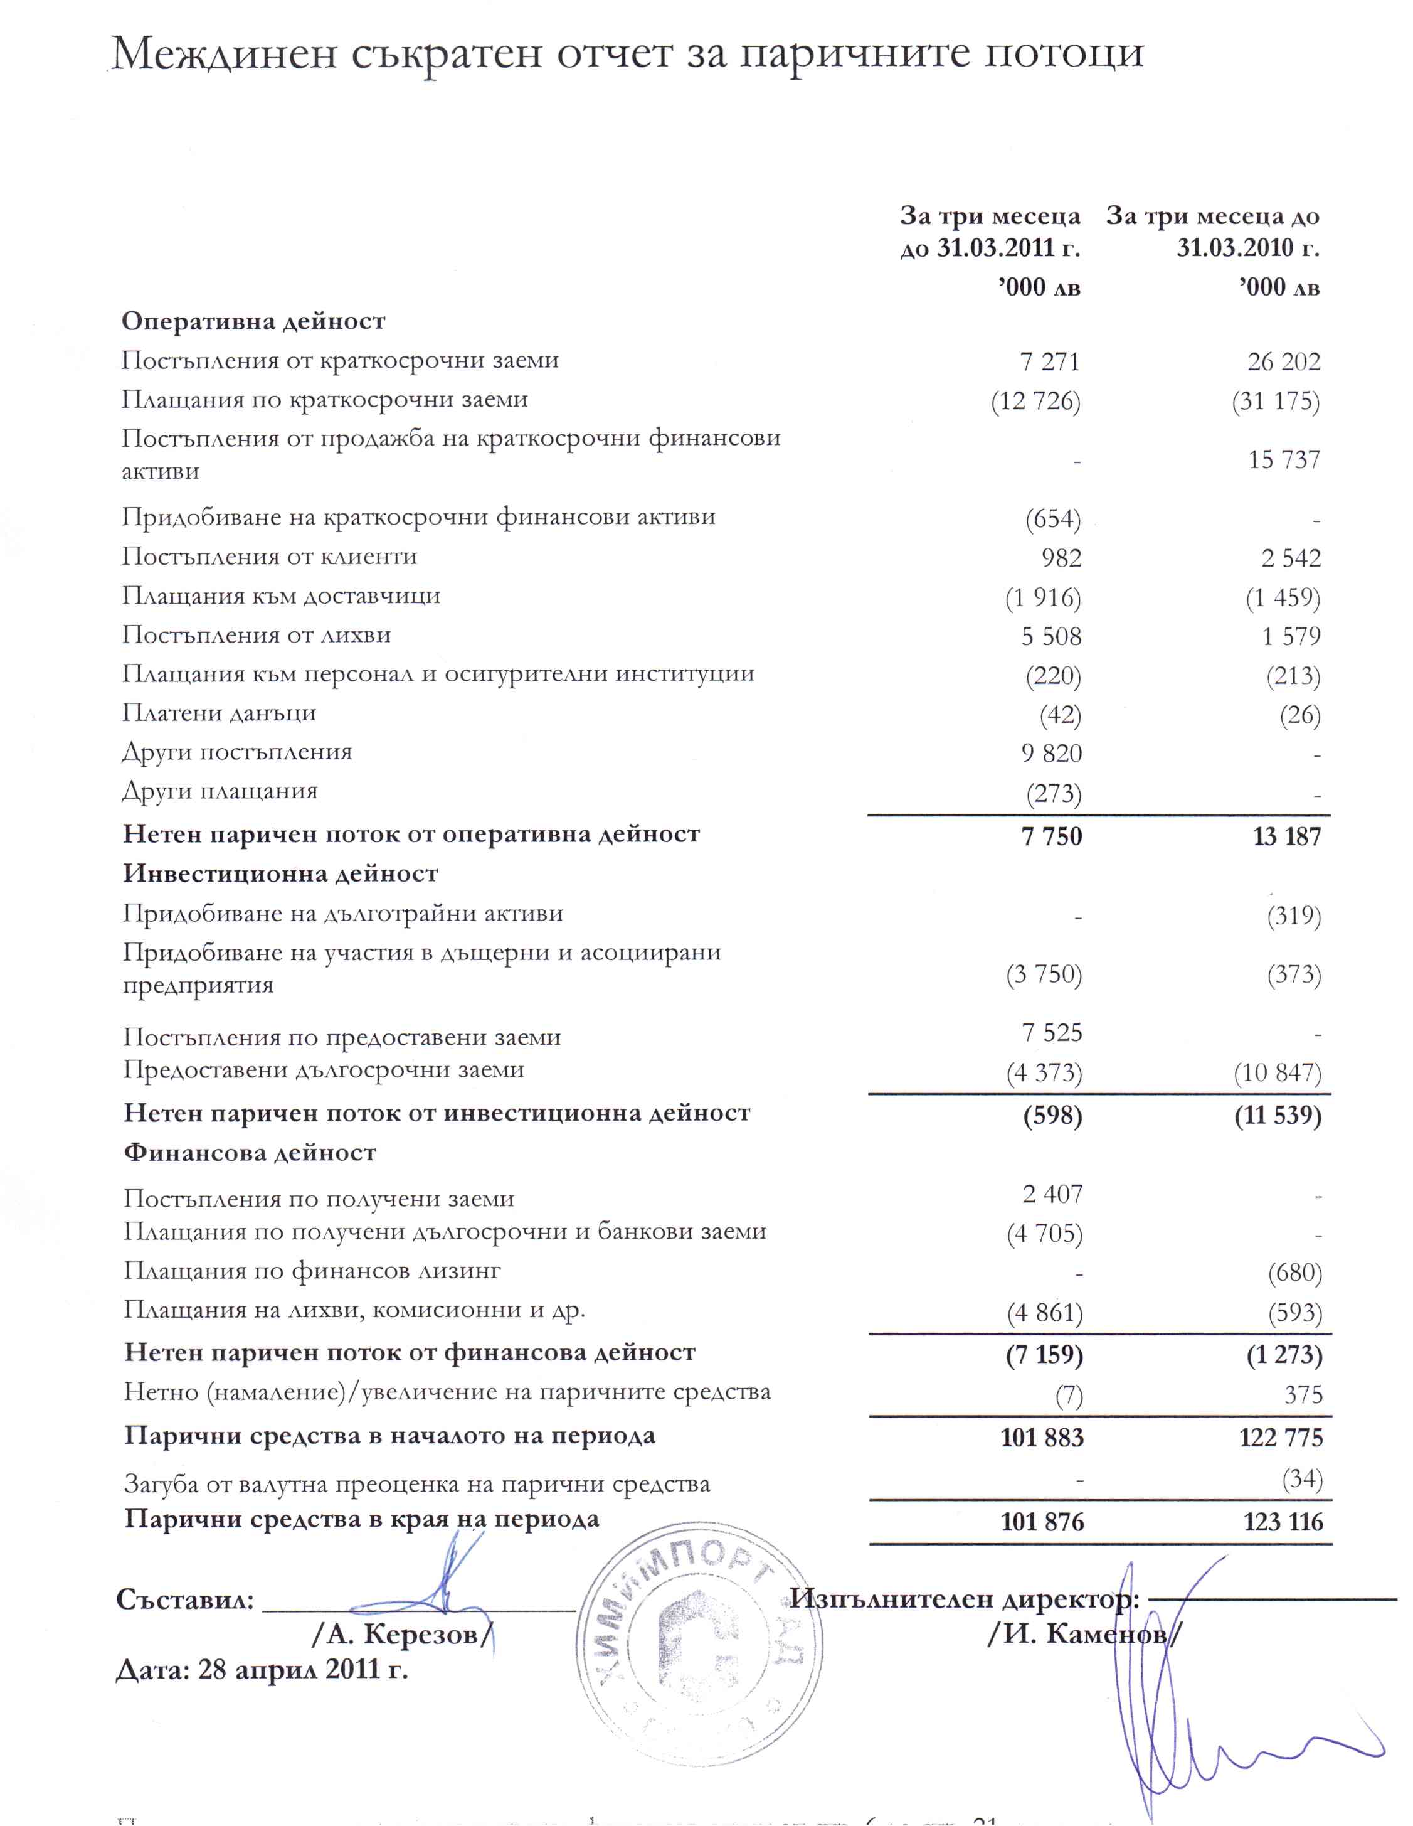
Пояснения към междинния съкратен финансов отчет

Предмет на дейност
Химимпорт АД е регистрирано като акционерно дружество от Софийски градски съд на 24.01.1990 г. Седалището и адресът на управление на Дружеството е ул. Стефан Караджа 2, София.

Дружеството е регистрирано на Българска Фондова Борса – София на 30 октомври 2006 г.

Основната дейност на Дружеството се състои в:
- Придобиване, управление и продажба на участия в български и чуждестранни дружества;
- Финансиране на дружества, в които дружеството участва;
- Банкови услуги, финанси, застраховане и пенсионно осигуряване;
- Секюритизация на недвижими имоти и вземания;
- Добив на нефт и газ;
- Изграждане на мощности в областта на нефтопреработвателната промишленост, производството на биогорива и производство на изделия от каучук;
- Производство и търговия с петролни и химически продукти;
- Производство на растителни масла, изкупуване, преработка и търговия със зърнени храни;
- Авиационен транспорт и наземни дейности по обслужване и ремонт на самолети и самолетни двигатели;
- Речен и морски транспорт и пристанищна инфраструктура;
- Търговско представителство и посредничество;
- Комисионна, спедиционна и складова дейност.

Дружеството се управлява чрез двустепенна система на управление, включваща Надзорен съвет и Управителен съвет.

Членове на Надзорния съвет на дружеството са:
Химимпорт Инвест АД
ЦКБ Груп ЕАД
Марияна Баждарова

Членове на Управителния съвет на дружеството са:
Александър Керезов
Иво Каменов
Марин Митев
Никола Мишев
Миролюб Иванов
Цветан Ботев

Дружеството се представлява от изпълнителните директори Иво Каменов и Марин Митев, заедно и поотделно.

Основа за изготвяне на междинния съкратен финансов отчет
Този междинен съкратен финансов отчет за период от три месеца до 31 март 2011 г. е изготвен в съответствие с МСС 34 „Междинно финансово отчитане”. Той не съдържа цялата информация, която се изисква за изготвяне на пълни годишни финансови отчети съгласно МСФО и следва да се чете заедно с годишния финансов отчет на Дружеството към 31 декември 2010 г., изготвен в съответствие с Международните стандарти за финансово отчитане (МСФО), разработени и публикувани от Съвета по международни счетоводни стандарти (СМСС) и приети от Европейския съюз (ЕС).
Междинният съкратен финансов отчет е съставен в български лева, което е функционалната валута на Дружеството. Всички суми са представени в хиляди лева (‘000 лв.) (включително сравнителната информация за 2010 г.), освен ако не е посочено друго.
Дружеството изготвя и междинен съкратен консолидиран финансов отчет в съответствие с Международните стандарти за финансово отчитане (МСФО), разработени и публикувани от Съвета по международни счетоводни стандарти (СМСС) и приети от Европейския съюз (ЕС). В него инвестициите в дъщерни предприятия са отчетени и оповестени в съответствие с МСС 27 „Консолидирани и индивидуални финансови отчети”.
Междинният съкратен финансов отчет е съставен при спазване на принципа на действащо предприятие.

Счетоводна политика и промени през периода

Общи положения и нови стандарти, изменения и разяснения, които cа влезли в cила за финансовата година, започваща на 1 януари 2011 г.
Този междинен съкратен финансов отчет е изготвен съгласно приетата счетоводна политика в последния годишен финансов отчет на Дружеството към 31 декември 2010 г. с изключение на прилагането на следните нови стандарти, изменения и разяснения към МСФО, които са задължителни за прилагане за първи път от финансовата година, започваща на 1 януари 2011 г. и които имат ефект върху междинния финансов отчет на Дружеството:
- МСС 24 „Оповестяване на свързани лица” (изменен) в сила от 1 януари 2011 г., приет от ЕС на 19 юли 2010 г.;
- МСС 32 „Финансови инструменти: представяне” (изменен) в сила от 1 февруари 2010 г., приет от ЕС на 24 декември 2009 г.;
- Годишни подобрения 2010 г. в сила от 1 януари 2011 г., освен ако не е посочена друга дата, приет от ЕС на 18 февруари 2011 г.
Съществените ефекти, както в текущия период, така и в предходни или бъдещи периоди, произтичащи от прилагането за първи път на новите изисквания във връзка с представяне, признаване и оценяване, са представени по-долу:
МСС 32 „Финансови инструменти: представяне” (изменен) в сила от 1 февруари 2010, приет от ЕС на 24 декември 2009 г.
С изменението на МСС 32 се уточнява как се отчитат някои права, когато емитираните инструменти са деноминирани във валута, различна от функционалната валута на емитента. Ако тези инструменти са емитирани пропорционално на съществуващите акционери на емитента, за фиксирана парична сума, те следва да бъдат класифицирани като собствен капитал, дори ако тяхната цена на упражняване е деноминирана във валута, различна от функционалната валута на предприятието.
Годишни подобрения 2010 г. в сила от 1 януари 2011 г., освен ако не е посочена друга дата, все още не са приети от ЕС:
-Изменението на МСФО 7 пояснява изискванията за оповестяване на стандарта, като отстранява несъответствия, повтарящи се изисквания и отделни оповестявания, които могат да бъдат подвеждащи.
-Изменението на МСС 1 пояснява, че предприятията могат да представят изискваните равнения за всеки компонент от другия всеобхватен доход в отчета за промените в собствения капитал или в поясненията към финансовия отчет.
-Измененията на МСС 21, МСС 28 и МСС 31 (в сила от 1 юли 2010 г.) са свързани с изискванията при перспективното прилагане на промените в МСС 27 от 2008 г.
-Изменението на МСС 34 цели подобряване на междинното финансово отчитане като пояснява изискваните оповестявания включително актуалните изменения в изискванията на МСФО 7.
Следните нови стандарти, изменения и разяснения, които са задължителни за прилагане за първи път от финансовата година, започваща на 1 януари 2011 г., не са свързани с дейността на Дружеството и нямат ефект върху междинния финансов отчет:
- МСФО 1 “Прилагане за първи път на Международните стандарти за финансово отчитане” (изменен) – Ограничени освобождавания от сравнителни оповестявания съгласно МСФО 7 за предприятия, прилагащи за първи път МСФО – в сила от 1 юли 2010 г., приет от ЕС на 30 юни 2010 г.;
- МСС 24 „Оповестяване на свързани лица” (изменен) в сила от 1 януари 2011 г., приет от ЕС на 19 юли 2010 г.;
- КРМСФО 14 „Предплащане на минимално финансиране” в сила от 1 януари 2011 г., приет от ЕС на 19 юли 2010 г.;
- КРМСФО 19 „Погасяване на финансови задължения с инструменти на собствения капитал” в сила от 1 юли 2010 г., приет от ЕС на 23 юли 2010 г.;

Стандарти, изменения и разяснения, които вcе още не cа влезли в cила и не cе прилагат от по-ранна дата от Дружеството
Следните нови стандарти, изменения и разяснения към съществуващи вече стандарти са публикувани, но не cа влезли в сила за финансовата година, започваща на 1 януари 2011 г. и не cа били приложени от по-ранна дата от Дружеството:
МСФО 1 “Прилагане за първи път на Международните стандарти за финансово отчитане” - изменения относно свръхинфлация и фиксирани дати, в сила от 1 юли 2011 г., все още не са приети от ЕС
Измененията включват две промени в стандарта. Датата 1 януари 2004 г. е заменена с датата на преминаване към МСФО при сделки, свързани с отписване на активи и пасиви, и при определяне на справедливата стойност на финансови активи и пасиви, като се използват техники за оценяване. Втората промяна позволява на дружества след период на свръхинфлация да оценяват финансовите активи и пасиви, държани преди нормализирането на икономиката, по справедлива стойност и да я използва като приета стойност при изготвянето на първия отчет по МСФО.
МСФО 7 „Финансови инструменти: оповестяване” – отписване – в сила от 1 юли 2011 г., все още не е приет от ЕС
Изменението на МСФО 7 води до по-голяма прозрачност при отчитането на сделки с прехвърляне на финансови инструменти и улеснява разбирането на ползвателите на финансовите отчети относно излагането на рискове при прехвърляне на финансови активи и ефекта от тях върху финансовото състояние на дружеството, особено в случай на секюритизиране на финансови активи.
МСФО 9 „Финансови инструменти” в сила от 1 януари 2013 г., все още не е приет от ЕС
МСФО 9 представлява първата част от проекта на Съвета по международни счетоводни стандарти (СМСС) за замяна на МСС 39 „Финансови инструменти: признаване и оценяване” до края на 2010 г. Той заменя четирите категории финансови активи при тяхното оценяване в МСС 39 с класификация на базата на един единствен принцип. МСФО 9 изисква всички финансови активи да се оценяват или по амортизирана стойност или по справедлива стойност. Амортизираната стойност предоставя информация, която е полезна при вземането на решения, относно финансови активи, които се държат основно с цел получаването на парични потоци, състоящи се от плащане на главница и лихва. За всички други финансови активи включително тези, държани за търгуване, справедливата стойност представлява най-подходящата база за оценяване. МСФО 9 премахва необходимостта от няколко метода за обезценка, като предвижда метод за обезценка само за активите, отчитани по амортизирана стойност. Допълнителни раздели във връзка с обезценка и счетоводно отчитане на хеджиране са все още в процес на разработване. Ръководството на Дружеството следва да оцени ефекта от измененията върху финансовия отчет. Въпреки това то не очаква измененията да бъдат приложени преди публикуването на всички раздели на стандарта и преди да може да се оцени техния цялостен ефект.

МСС 12 „Данъци върху доходи” – отсрочени данъци – в сила от 1 януари 2012 г., все още не е приет от ЕС
Стандартът изисква дружествата да оценяват отсрочените данъци, свързани с активи, в зависимост от начина, по който се очаква да бъде възстановена тяхната балансова стойност чрез използване или продажба. Тъй като при инвестиционни имоти, отчитани по справедлива стойност съгласно МСС 40 „Инвестиционни имоти”, е трудно и субективно да се определи каква част от възстановяването ще се извърши чрез последващо използване или продажба, се въвежда изключение от посочения принцип - опровержимото предположение, че балансовата стойност на посочените инвестиционни имоти ще бъде възстановена единствено чрез продажба. В резултат на изменението в стандарта са включени указанията на ПКР 21 „Данъци върху дохода – възстановяване на преоценените неамортизуеми активи” и разяснението е отменено.

Нематериални активи
Нематериални активи на Дружеството включват права върху собственост, търговски марки и софтуерни лицензи. Балансовите стойности за представените отчетни периоди могат да бъдат анализирани, както следва:
- за периода, приключващ на 31 март 2011 г.
 | Права върху собственост | Търговски марки | Софтуерни лицензи | Общо
 | ‘000 лв. | ‘000 лв. | ‘000 лв. | ‘000 лв.
Брутна балансова стойност
Салдо към 1 януари 2011 г. | 978 | 10 | 10 | 998
Салдо към 31 март 2011 г. | 978 | 10 | 10 | 998
Амортизация
Салдо към 1 януари 2011 г. | (978) | (5) | (10) | (993)
Амортизация | - | (1) | - | (1)
Салдо към 31 март 2011 г. | (978) | (6) | (10) | (994)
Балансова стойност към | - | 4 | - | 4
31 март 2011 г.
- за периода, приключващ на 31 декември 2010 г.
 | Права върху собственост | Търговски марки | Софтуерни лицензи | Общо
 | ‘000 лв. | ‘000 лв. | ‘000 лв. | ‘000 лв.
Брутна балансова стойност
Салдо към 1 януари 2010 г. | 978 | 10 | 10 | 998
Салдо към 31 декември 2010 г. | 978 | 10 | 10 | 998
Амортизация
Салдо към 1 януари 2010 г. | (978) | (1) | (10) | (989)
Амортизация | - | (4) | - | (4)
Салдо към 31 декември 2010 г. | (978) | (5) | (10) | (993)
Балансова стойност към | - | 5 | - | 5
31 декември 2010 г.

- за периода, приключващ на 31 март 2010 г.
 | Права върху собственост | Търговски марки | Софтуерни лицензи | Разходи за придобиване на НА | Общо
 | ‘000 лв. | ‘000 лв. | ‘000 лв. | ‘000 лв. | ‘000 лв.
Брутна балансова стойност
Салдо към 1 януари 2010 г. | 978 | 10 | 10 | - | 998
Новопридобити активи | - | - | - | - | -
Отписани активи | - | - |  | - | -
Салдо към 31 март 2010 г. | 978 | 10 | 10 | - | 998
Амортизация
Салдо към 1 януари 2010 г. | (978) | (1) | (10) | - | (989)
Амортизация | - | (1) | - | - | (1)
Салдо към 31 март 2010 г. | (978) | (2) | (10) | - | (990)
Балансова стойност към  31 март 2010 г. | - | 8 | - | - | 8

Имоти, машини и съоръжения
Имотите, машините и съоръженията на Дружеството включват зeми, сгради, машини и оборудване, самолети, транспортни средства, разходи за придобиване на ДМА и други. Балансовата стойност към 31 март 2011 г. може да бъде анализирана, както следва:
- за периода, приключващ на 31 март 2011 г.

 | Земя | Сгради | Машини и | Самолети | Транспортни средства | Други | Разходи за придобиване на ДМА | Общо
 | Земя | Сгради | оборудване
 | ‘000 лв. | ‘000 лв. | ‘000 лв. | ‘000 лв. | ‘000 лв. | ‘000 лв. | ‘000 лв. | ‘000 лв.
Брутна балансова стойност
Салдо към 1 януари 2011 г. | 8 580 | 26 | 118 | 8 787 | 167 | 171 | 6 231 | 24 080
Новопридобити активи | - | - | 8 | - | 91 | - | - | 99
Салдо към 31 март 2011 г. | 8 580 | 26 | 126 | 8 787 | 258 | 171 | 6 231 | 24 179
Амортизация
Салдо към 1 януари 2011 г. | - | (16) | (111) | (3 954) | (167) | (41) | - | (4 289)
Амортизация | - | (7) | (2) | (220) | (3) | (3) | - | (235)
Салдо към 31 март 2011 г. | - | (23) | (113) | (4 174) | (170) | (44) | - | (4 524)
Балансова стойност към
31 март 2011 г. | 8 580 | 3 | 13 | 4 613 | 88 | 127 | 6 231 | 19 655

- за периода, приключващ на 31 декември 2010 г.

 | Земя | Сгради | Машини и | Самолети | Транспортни средства | Други | Разходи за придобиване на ДМА | Общо
 | Земя | Сгради | Оборудване
 | ‘000 лв. | ‘000 лв. | ‘000 лв. | ‘000 лв. | ‘000 лв. | ‘000 лв. | ‘000 лв. | ‘000 лв.
Брутна балансова стойност
Салдо към 1 януари 2010 г. | 8 580 | 26 | 178 | 8 787 | 167 | 258 | 4 053 | 22 049
Новопридобити активи – закупени | - | - | 17 | - | - | 1 | 2 178 | 2 196
Отписани активи | - | - | (77) | - | - | (88) | - | (165)
Салдо към 31 декември 2010 г. | 8 580 | 26 | 118 | 8 787 | 167 | 171 | 6 231 | 24 080
Амортизация
Салдо към 1 януари 2010 г. | - | (15) | (174) | (3 076) | (167) | (88) | - | (3 520)
Отписани активи | - | - | 67 | - | - | 69 | - | 136
Амортизация | - | (1) | (4) | (878) | - | (22) | - | (905)
Салдо към 31 декември 2010 г. | - | (16) | (111) | (3 954) | (167) | (41) | - | (4 289)
Балансова стойност към
31 декември 2010 г. | 8 580 | 10 | 7 | 4 833 | - | 130 | 6 231 | 19 791
- за периода, приключващ на 31 март 2010 г.

 | Земя | Сгради | Машини и | Самолети | Транспортни средства | Други | Разходи за придобиване на ДМА | Общо
 | Земя | Сгради | Оборудване
 | ‘000 лв. | ‘000 лв. | ‘000 лв. | ‘000 лв. | ‘000 лв. | ‘000 лв. | ‘000 лв. | ‘000 лв.
Брутна балансова стойност
Салдо към 1 януари 2010 г. | 8 580 | 26 | 178 | 8 787 | 167 | 258 | 4 053 | 22 049
Салдо към 31 март 2010 г. | 8 580 | 26 | 178 | 8 787 | 167 | 258 | 4 053 | 22 049
Амортизация
Салдо към 1 януари 2010 г. | - | (15) | (174) | (3 076) | (167) | (88) | - | (3 520)
Амортизация | - | - | (1) | (219) | - | (5) | - | (225)
Салдо към 31 март 2010 г. | - | (15) | (175) | (3 295) | (167) | (93) | - | (3 745)
Балансова стойност към
31 март 2010 г. | 8 580 | 11 | 3 | 5 492 | - | 165 | 4 053 | 18 304

Акционерен капитал

Регистрираният капитал на Дружеството към 31 март 2011 г. се състои от 150 875 596 на брой обикновени акции с номинална стойност в размер на 1 лв. за акция и 88 770 671 на брой привилегировани акции с номинална стойност 1 лв. Обикновените акции на Дружеството са безналични, поименни и свободно прехвърляеми и дават право на 1 (един) глас и ликвидационен дял. Привилегированите акции са без право на глас. Те дават право на своите притежатели на кумулативен гарантиран дивидент и на гарантиран ликвидационен дял от имуществото на Дружеството.

 | Брой акции  към 31.03.2011 | Брой акции  към 31.03.2010
 | ‘000 лв. | ‘000 лв.
Издадени и напълно платени акции:
- в началото на периода | 239 646 267 | 239 646 267
- намаление на привилегировани акции от упражняване на права за конвертиране | (16 787) | (33 060)
- увеличение на обикновени акции от упражняване на права за конвертиране на привилегировани акции | 16 787 | 33 060
Акции, издадени и напълно платени към края на периода | 239 646 267 | 239 646 267
Собствени акции, придобити от дъщерни дружества
ЦКБ Груп АД | (5 192 408) | (5 192 408)
ЗАД Армеец | (463 100) | (436 087)
ПОАД ЦКБ Сила | (222 667) | (72 667)
ЦКБ АД | (51 000) | -
На 12 юни 2009 г. Дружеството издава задължително конвертируеми привилегировани акции с 9% гарантиран фиксиран годишен дивидент и гарантиран ликвидационен дял. По емисията са записани и заплатени 89 646 283 броя привилегировани акции при емисионна стойност 2.22 лв. всяка, представляващи 99.61% от предложените акции. Набраният при предлагането капитал възлиза на 199 014 748.26 лева. Задължителното конвертиране на акциите настъпва в края на седмата година от вписването на увеличението на капитала в Търговския регистър.
Набраните на 12 юни 2009 г. средства над номиналната стойност на акционерния капитал в размер на 109 369 хил.лв. са разпределени както следва:
    - 27 622 хил.лв. – премия от емисия
    - 8 348 хил.лв.– краткосрочни задължения за дивиденти
    - 70 008 хил.лв. – дългосрочни задължения за дивиденти
    - 3 391 хил.лв.– разходи по емисията
Задълженията за дивиденти и премии от емисия, вследствие изменение от конвертиране на 858 825 бр. привилегировани в обикновени акции са разпределени както следва:
    - 28 256 хил.лв. – премия от емисия
    - 19 104 хил.лв. – краткосрочни задължения за дивиденти
    - 65 285 хил.лв. – дългосрочни задължения за дивиденти
Мажоритарният акционер Химимпорт Инвест АД е изпълнил поетия си ангажимент, като са записани акции срещу полагащите му се права. Над 51% от останалите нови акции са записани от местни инвеститори, в това число близо 32% от институционални.
Списъкът на основните акционери, притежаващи обикновени акции на Дружеството, е представен както следва:

 | към 31.03.2011 | към 31.03.2011 | към 31.03.2010 | към 31.03.2010
 | Брой обикновени акции | % | Брой обикновени акции | %
Химимпорт Инвест АД | 108 688 269 | 72.04% | 109 724 464 | 72.85%
Други юридически и физически лица | 42 187 327 | 27.96% | 40 885 986 | 27.15%
 | 150 875 596 | 100.00% | 150 610 450 | 100.00%

Списъкът на основните акционери, притежаващи обикновени и привилегировани акции от капитала на Дружеството, е представен както следва:

 | към 31.03.2011 | към 31.03.2011 | към 31.03.2010 | към 31.03.2010
 | Брой | % | Брой | %
 | Акции /обикновени и привилегировани | % | Акции /обикновени и привилегировани | %
Химимпорт Инвест АД | 180 123 551 | 75.16% | 181 449 195 | 75.71%
Други юридически и физически лица | 59 522 716 | 24.84% | 58 201 072 | 24.29%
 | 239 646 267 | 100.00% | 239 650 267 | 100.00%

Заеми
Заемите включват следните финансови пасиви:
 | Текущи |  |  |  | Нетекущи
 | 31 | 31 | 31 |  | 31 | 31 | 31
 | март | декември | март |  | март | декември | март
 | 2011 | 2010 | 2010 |  | 2011 | 2010 | 2010
 | ‘000 лв. | ‘000 лв. | ‘000 лв. |  | ‘000 лв. | ‘000 лв. | ‘000 лв.
Финансови пасиви, отчитани по амортизирана стойност:
Банкови заеми | 2 920 | 2 920 | 2 920 |  | - | - | -
Други заеми | 35 356 | 36 906 | 33 607 |  | 6 305 | 14 722 | 1 079
Общо балансова стойност | 38 276 | 39 826 | 36 527 |  | 6 305 | 14 722 | 1 079

Заеми, отчитани по амортизирана стойност

Измененията в заемите, отчитани по амортизирана стойност, могат да бъдат обобщени, както следва:
 | ‘000 лв.
За периода, приключващ на 31 март 2010 г.
Начално салдо към 1 януари 2010 г. | 48 836
Получени през периода | 65 777
Платени през периода | (77 007)
Крайно салдо към 31 март 2010 г. | 37 606
За периода, приключващ на 31 март 2011 г.
Начално салдо към 1 януари 2011 г. | 54 548
Получени през периода | 17 203
Платени през периода | (27 170)
Крайно салдо към 31 март 2011 г. | 44 581

Разходи за данъци върху дохода
Признатите разходи за данък са базирани на най-добрата преценка от страна на ръководството за очакваната средно претеглена годишна ставка за корпоративен данък. Използваната средно претеглена годишна ставка на корпоративния данък за 2011 г. е 10% (очакваната годишна ставка за шестмесечния период, приключващ на 31 март 2010 г., е била 10 %).

Доход на акция

Основният доход на акция е изчислен като за числител е използвана величината – нетна печалба, подлежаща на разпределение между притежателите на обикновени акции.

Среднопретегленият брой обикновени акции, използван за изчисляването на основния доход на акция, както и нетната печалба, намалена с разхода за дивиденти, подлежаща на разпределение, са както следва:
 | Към 31.03.2011 | Към 31.03.2010
Нетна печалба в лева, подлежаща на разпределение | 20 820 000 | 19 508 100
Среднопретеглен брой акции | 150 884 778 | 150 596 436
Основен доход на акция (лева за акция) | 0.138 | 0.1295

Среднопретегленият брой общо акции/ обикновени и привилегировани, използван за изчисляването на намаления доход на акция, както и нетната печалба, коригирана с разхода за дивиденти, подлежаща на разпределение, са както следва:

 | Към 31.03.2011 | Към 31.03.2010
Нетна печалба в лева, коригирана с разхода за дивиденти | 23 151 613 | 19 508 100
Среднопретеглен брой акции | 239 666 267 | 239 646 267
Доход на акция с намалена стойност (лева за акция) | 0.097 | 0.081

Сделки със свързани лица
Ако не е изрично упоменато, транзакциите със свързани лица не са извършвани при специални условия и не са предоставяни или получавани никакви гаранции. Разчетните суми обикновено се изплащат по банков път.

Сделки със собствениците
Сделки със собственици
 | 31.03.2011 | 31.03.2010
 | ’000 лв | ’000 лв
- продажба на услуги, приходи от наеми и приходи от лихви
Химимпорт Инвест АД – собственик | 3 476 | -

Сделки с дъщерни и асоциирани предприятия
 | 31.03.2011 |  | 31.03.2010
Продажби | ’000 лв |  | ’000 лв
- продажба на стоки
Булхимтрейд ООД | 4 |  | -
 | 4 |  | -
- продажба на услуги, приходи от наеми и приходи от лихви
ЦКБ Груп ЕАД | 876 |  | 736
Българска Корабна Компания ЕАД | 570 |  | 596
Хемус Ер АД | 547 |  | 560
ЦКБ АД | 328 |  | -
Транс Интеркар ЕООД | 206 |  | 208
Бългериан Авиейшън Груп ЕАД | 165 |  | 1 792
Енергопроект АД | 136 |  | 176
Химснаб АД | 98 |  | -
ЗАД Армеец | 47 |  | -
Порт Балчик АД | 29 |  | 30
Конор ООД | 21 |  | -
ПДНГ АД | 3 |  | -
Рабър Трейд ООД | 2 |  | -
Химцелтекс ООД | 1 |  | -
Параходство БРП АД | 1 |  | -
Други | 15 |  | 52
 | 3 045 |  | 4 150
Покупки | 31.03.2011 |  | 31.03.2010
 | ’000 лв |  | ’000 лв
- покупки на услуги, стоки и лихви (дъщерни)
Химимпорт Холандия ООД | 3 225 |  | 1 893
Омега Финанс ООД | 631 |  | -
Транс Интеркар ЕООД | 134 |  | 114
ПДНГ АД | 71 |  | -
ХГХ Консулт ООД | 70 |  | 36
Пристанище Леспорт АД | 66 |  | -
Българска Петролна Рафинерия ЕООД | 28 |  | -
Химснаб АД | 13 |  | -
ЗОК ЦКБ | 12 |  | -
ЗЕAД ЦКБ Живот | 61 |  | -
ЗПАД Армеец | 11 |  | -
Софгеопроучване ЕООД | 5 |  | -
Други | 2 |  | 125
 | 4 329 |  | 2 168

  - Сделки с ключов управленски персонал

Ключовият управленски персонал на Дружеството включва членовете на управителния съвет и надзорния съвет. Възнагражденията на ключовия управленски персонал се състоят от текущи заплати и възнаграждения, както следва:
 | 31 март | 31 март
 | 2011 | 2010
 | ‘000 лв. | ‘000 лв.
Краткосрочни възнаграждения:
Заплати, включително бонуси | 68 | 42
Разходи за социални осигуровки | 28 | 2
Служебни автомобили | 5 | 3
Общо краткосрочни възнаграждения | 101 | 48

Събития след края на отчетния период
Не са възникнали коригиращи събития или значителни некоригиращи събития между датата на междинния съкратен финансов отчет и датата на одобрението му за публикуване.

Одобрение на междинния съкратен финансов отчет
Междинният съкратен финансов отчет към 31 март 2011 г. (включително сравнителната информация) е одобрен и приет от управителния съвет на 28 април 2011 г.

